1. **АЗОВСКИЙ РАЙОН**

**Организация работы с молодежью с учетом проведения онлайн мероприятий.**

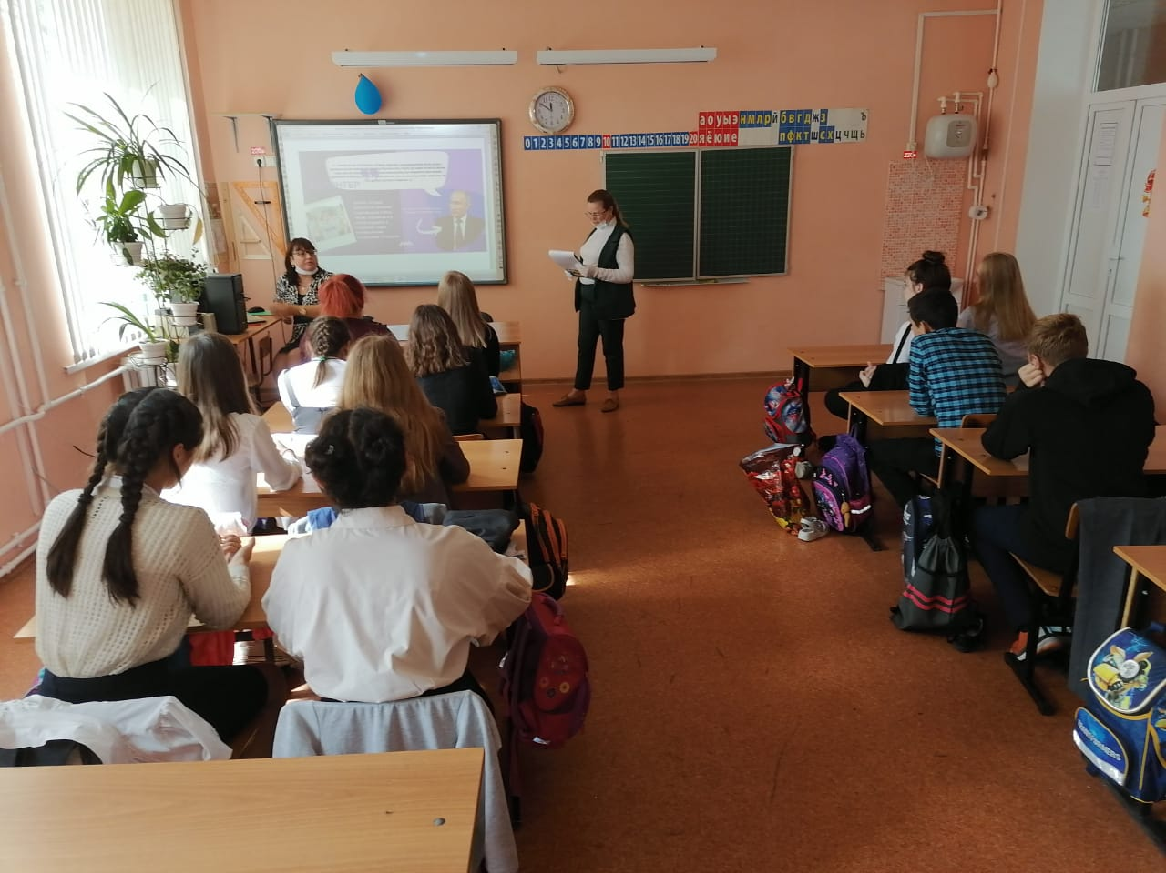

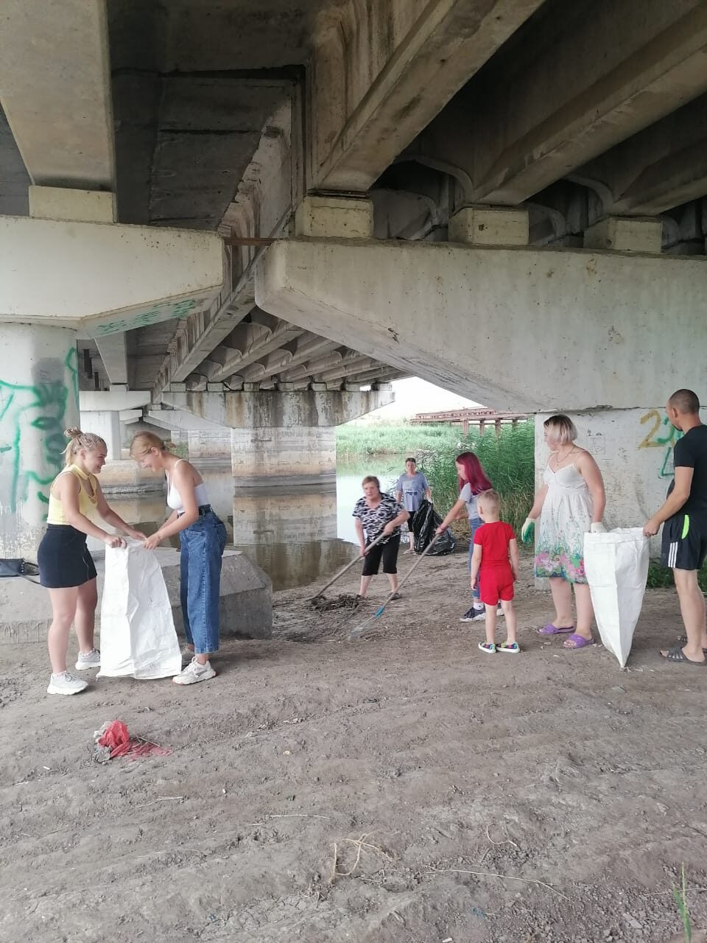

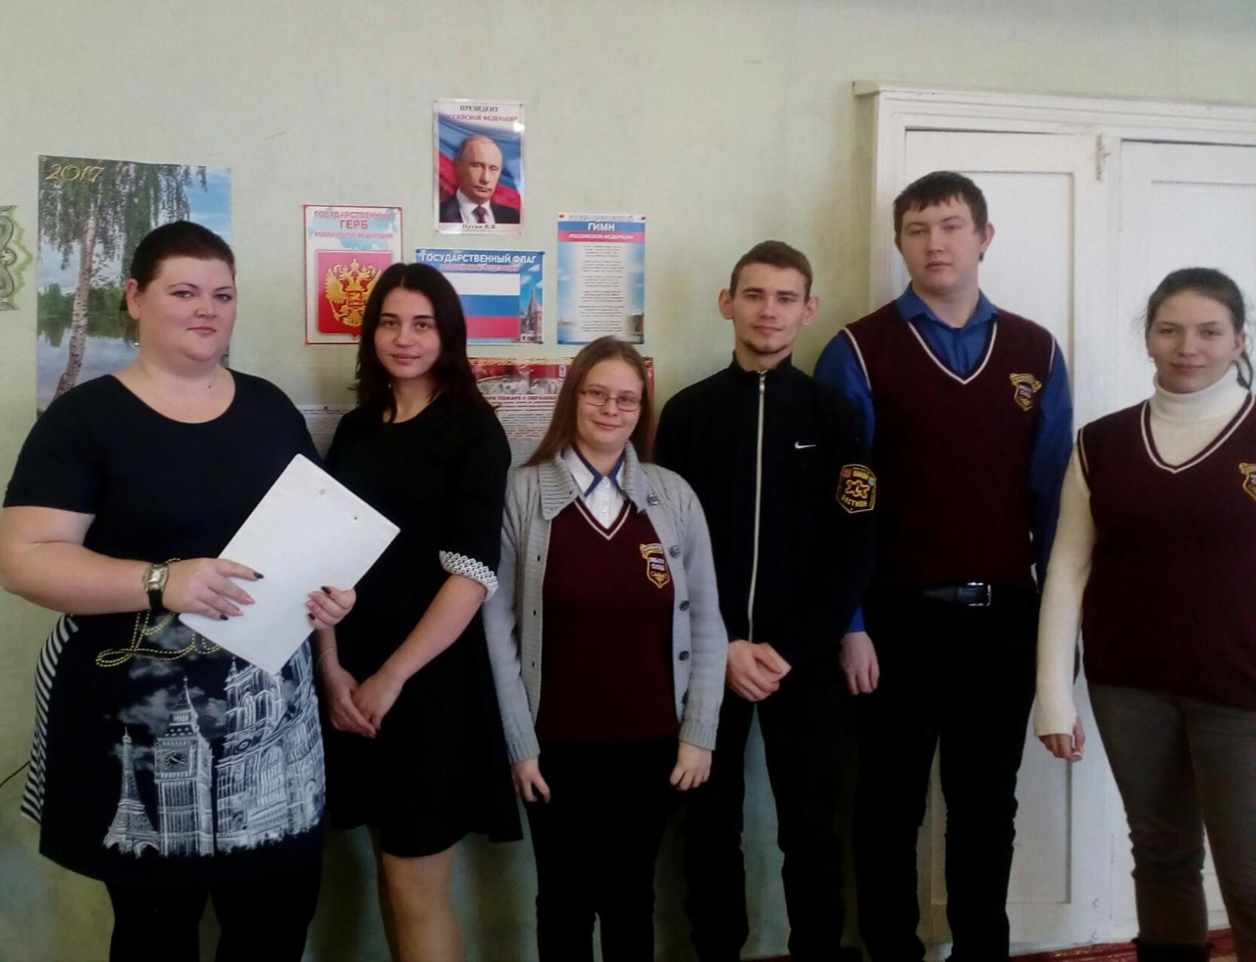

**Организация работы с молодежью.**

Организация досуга молодежи является самым сложным направлением работы культурно-досуговых учреждений. Развитие компьютеризации, доступности интернета и кабельного телевидения приводит к иным формам организации досуга молодежи, что затрудняет задачу по привлечению подростков и молодежи в Дома культуры. Работа с данной возрастной категорией является приоритетной. Однако, отсутствие новых технологий и оборудования в клубных учреждениях ограничивают работу. Коммерческие развлекательные учреждения из-за своей высокой конкурентно способности в техническо-бытовом оснащении привлекают людей больше, в связи с этим данная возрастная категория малоактивно принимает участие в мероприятиях. Несмотря на данные сложности, работники культурно-досуговых учреждений стараются расширять молодежную аудиторию, создавая условия для организации досуга молодых людей. Система организации досуга определяется интересами и потребностями молодых людей в свободное время. Потребности в сфере досуга имеют определенную последовательность проявления. Удовлетворение одной потребности порождает обычно новую. Это позволяет менять вид деятельности и обогащать досуг. Современная социокультурная ситуация нашего общества требует переосмысления подходов к организации досуговой деятельности молодого поколения. Досуг является важным средством развития личности молодого человека, его творчества, познавания мира, общения и самосовершенствования.

Молодежь – важнейший социальный ресурс общества. Именно молодые люди играют большую роль в развитии общества и становлении правового государства. Особое внимание в клубных учреждениях района уделялось работе с молодёжью. Это и клубные формирования, и любительские объединения, и тематические мероприятия в виде вечеров, встреч с интересными людьми. В наш компьютерный век молодёжь стремиться жить «в ногу со временем», Поэтому при работе с молодыми людьми на различных мероприятиях используются медийные установки, активно применяются компьютерные презентации. Работа сельских домов культуры направлена на пропаганду здорового образа жизни, активно ведется работа по профилактике вредных привычек, по патриотическому воспитанию. Основными формами и методами работы с молодежью являются беседы, лекции, медиауроки, театрализованные представления, тематические вечера отдыха. Они активные участники массовых гуляний. Досуг является важным средствам развития личности молодого человека, его творчества, познания мира общения и самосовершенствования. Наиболее востребованными формами культурно-досуговой деятельности молодёжи являются следующие традиционные формы социально-культурной активности молодёжи: конкурсы, игровые программы, интеллектуальные игры, концерты, молодёжные тематические акции, митинг ко дню Победы, день памяти и скорби. Одной из самых популярной форм организации молодёжного досуга остаются дискотека, но в настоящее время она видоизменилась, превращаясь из ординарных танцевальных вечеров в тематические дискотеки.